Получение и исследование прозрачных проводящих покрытий для солнечных элементов нового поколения
Николаев К.О., Кондрашин В.И., Ракша С.В.
Пензенский Государственный университет
Факультет приборостроения, информационных технологий и электроники, Пенза, Россия
E–mail: nikolaev_kirill10@mail.ru, vlad_kondrashin@mail.ru, raksha@pnz.ru

Решение проблем солнечной энергетики возможно как за счет повышения эффективности фотопреобразования, так и понижения стоимости производства солнечных элементов. На сегодняшний день органические фотоэлементы уступают кремниевым аналогам по КПД, но опережают их по экономической эффективности. В связи с этим повышенный интерес вызывают сенсибилизированные красителем солнечные элементы (СКСЭ) или ячейки Гретцеля.
Максимальная величина КПД для СКСЭ площадью 1 см² составляет 15,0±0,3 % [1]. При этом стоимость подобных фотоэлементов примерно на 60 % меньше стоимости элементов на базе других материалов, в частности кремния. Однако на некоторых этапах изготовления СКСЭ требуется сложные технологические процессы – например, нанесение прозрачного проводящего покрытия на стеклянные подложки методом магнетронного распыления.
На кафедре «Нано и микроэлектроника» Пензенского государственного университета используется альтернативный метод нанесения подобных покрытий – метод спрей-пиролиза [2]. В данной работе режимы нанесения подобраны так, чтобы прозрачность осаждаемого слоя была не меньше 80 %, а поверхностное сопротивление <100 Ом. Получены фотографии на растровом электронном микроскопе (рисунок 1), показывающие однородность нанесенных пленок. Ведутся дальнейшие исследования по улучшению характеристик прозрачных проводящих покрытий.
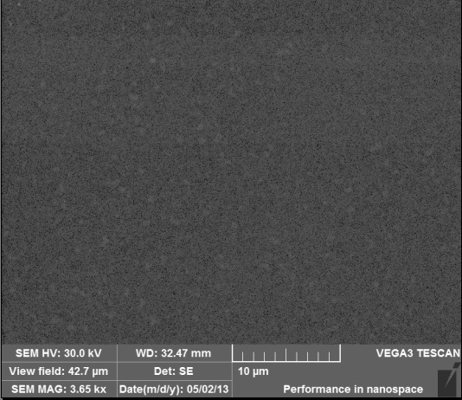

Рисунок 1. Морфология поверхности прозрачного проводящего покрытия

Список использованных источников
1. J. Burschka, N. Pellet, S.J. Moon, R. Humphry-Baker, P. Gao, M. K. Nazeeruddin, M. Grätzel. Sequential deposition as a route to high-performance perovskite-sensitized solar cells // Nature. – 499. – 2013. – pp. 316–319.
2. Кондрашин В.И., Ракша С.В., Шикин М.Ю. Разработка лабораторного оборудования для получения и исследования материалов микро- и наноэлектроники // Молодой ученый. – 2014. – №6. – С. 169-173.

